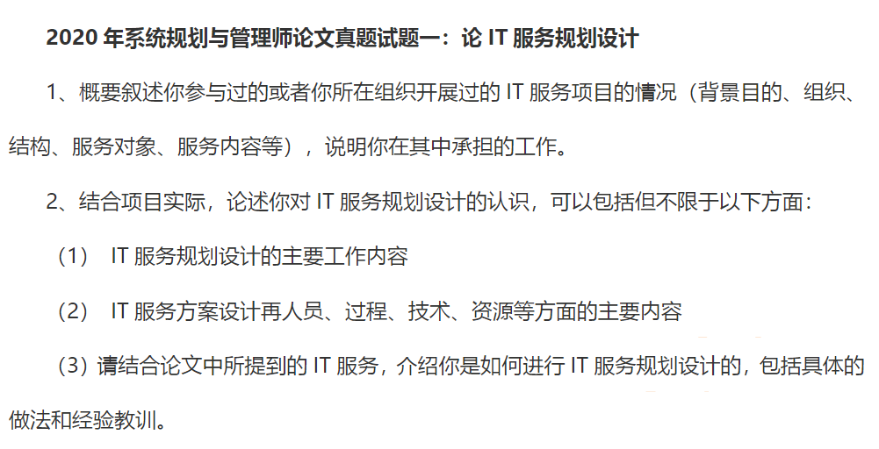

论IT服务规划设计

“A+福利站”信息管理系统是某知名全国性企业专注提供本单位员工服务与员工关爱的一体化互联网解决方案，包括福利发放、员工激励、员工关爱、员工团购、智慧工会等多种解决方案场景，对接XX自营、XX优选、XX严选等国内大型电商，构建海量多元商品库，通过互联网手段一站式采购发放员工福利，便捷开展企业员工服务。本人所在公司通过公开招标方式，中标该系统2022年运维服务合同，合同期1年，合同金额170万元。公司以项目型组织结构组建运维服务团队进驻客户现场，本人担任系统规划与管理师，负责项目系统规划与全面管理。工作内容包括IT服务规划设计、部署实施、运维管理、持续改进、监督管理。参照服务级别协议（SLA），带领服务团队为IT服务需方提供远程支持、现场服务、集中监控三种服务模式。保障信息系统的稳定运行，并采取四级服务回顾机制，参照人员、资源、技术、过程四个方面服务测量数据，定期生成《服务报告》，供业务管理部门参考与决策使用。由于系统规模庞大、福利发放类业务时效性集中业务并发量大、可靠性与准确性指标要求很高，为了保证项目服务质量，我带领运维团队全体成员，通过有效的项目管理特别是出色的IT服务规划设计，取得了可喜的成绩。
在以往项目中，我遇到的IT服务规划设计问题主要集中在如下三个方面：
1. 对IT服务规划设计的主要工作内容不了解。
2. 对IT服务方案设计在人员、过程、技术、资源四个要素方面的工作不熟悉。
3. 不重视IT服务规划设计在整个运营管理过程中的关键作用。
根据以往项目的经验教训，对于该项目，我自始至终都十分重视规划设计工作并取得良好效果，项目伊始，我就针对规划设计内容为参与规划设计工作的需方代表、系统规划与管理师，IT服务工作师组织了一系列有关规划设计的专题培训，通过培训，大家对规划设计相关知识达成了清晰的认识和深刻的理解。大家充分认识到：
1. 规划设计流程中的主要活动包括：服务需求识别、服务目录设计、服务方案设计（含服务模式设计、服务级别设计、人员要素设计、过程要素设计、技术要素设计、资源要素设计）、服务成本评估和服务级别协议设计。
2. 规划设计在人员要素方面的活动包括：（1）人员岗位和职责设计；（2）人员培训方案设计；（3）人员绩效方案设计。在资源方面的活动包括：（1）服务工具选择；（2）服务台设计；（3）备件及备件库设计；（4）知识库设计。在技术方面的活动包括：（1）技术研发；（2）发现问题的技术；（3）解决问题的技术。在过程方面的活动包括：（1）过程的识别和定义围绕客户需求；（2）定义角色和职责；（3）识别过程的活动、定义活动关系与顺序；（4）选择和定义更细致的操作规程等。
3. 规划设计从服务需求出发，终点为设计出符合业务需求和成果的服务方案。其关键成功因素包括：（1）确保规划设计考虑全面；（2）综合考虑有关职能、管理和运营等层面的问题；（3）明确重点，充分沟通；（4）策划、实施、检查和改进。规划设计是一个不断循环的过程。
在组织相关成员参加规划设计系列培训活动的同时，我也清晰地认识到理论培训结果必须使用到项目实践中去、理论结合实际。服务过程中，我始终致力于通过规划设计进一步提升服务质量。
我首先组织需方代表跟IT服务工作师并亲自参与对服务需求进行识别，然后针对识别后的需求，进行可用性设计、连续性设计、能力设计、信息安全设计、价格设计以及IT服务报告设计。比如在可用性设计方面，我们参考实际需求把系统可用率定为不小于99.9%、平均故障修复时间（MTTR）小于4小时。在连续性设计方面，我们着重考虑了项目风险，针对“解决问题的技术”制定了《SOP标准作业规范》、《应急方案》跟“知识转移”。在信息安全设计方面，我们着重考虑了个人信息的机密性、交易信息的完整性以及整体信息的可用性。
《需求规格说明书》通过评审以后，我组织相关人员着手服务目录设计。服务目录设计的目的是为所有商定的服务提供单一、连贯的信息来源，并且确保所有获准使用相关服务的人能够知道这些信息。为了保证IT服务目录设计与服务供方的总目标和服务能力相一致，我们采取的实际工作步骤如下：确定小组成员、列举服务清单、服务分类与编码、服务项详细描述、评审并发布服务目录、完善服务目录。最终设计完成的服务目录分为客户视角的“业务服务目录”与技术视角的“技术服务目录”。可以根据客户的需求和内部情况，对服务内容进行控制和衡量的同时，客户也容易认可和感受对服务成本有较大影响的服务。
IT服务方案设计是整个规划设计阶段的核心工作。我们根据需求识别的结果，设计的服务模式为：远程支持、现场服务与集中监控三种方式。服务时间设计为7*24小时。服务级别设定为根据事件级别5/10/15分钟受理；20/40/60分钟响应；2/4/6小时解决。人员要素设计方面：（1）我们针对人员岗位和职责设计了：管理岗、技术支持岗、操作岗三种岗位；（2）针对人员绩效方案设计进行了人员绩效指标的识别及定义、明确人员绩效指标的计算考核方法、定义考核信息来源、定义人员绩效考核周期、设计绩效考核策略。（3）同时我们也针对后期人员培训进行了方案设计。资源要素方面我们进行了：（1）服务工具选择，项目涉及的IT服务工具包括监控类工具、过程管理类工具和其他工具；（2）服务台设计，服务台在以后IT服务运营中的主要工作包括：响应呼叫请求、发布信息、供应商联络、运营任务、基础设施监控；（3）备件及备件库设计；（4）知识库设计。技术要素设计方面我们进行的活动包括：（1）技术研发；（2）发现问题的技术；（4）解决问题的技术。在过程要素设计方向，我们着重进行：（1）过程的识别和定义要围绕客户服务内容、范围、目标、管理要求而展开；（2）识别需要的过程及过程目标常用过程包括需求管理、事件管理、问题管理、变更管理、发布管理等管理过程；（3）定义角色和职责对应选择的过程定义相应的角色；（4）识别过程的活动，定义活动的相互关系、顺序、活动目标、活动的资源限制及管理要求；（5）定义相关活动详细操作规程及衡量标准过程活动的定义是相对高级别的操作汇总，需要选择和定义更细致的操作规程。
经过成本评估，最后我们进行了服务级别协议设计。SLA是在一定成本控制下，为保障IT服务的性能和可靠性，服务供方与客户间定义的一种双方认可的协定。由于该项目涉及的集中监控部门属于公司内部另外一个事业部，不隶属于运维服务项目组，因此又设计了OLA运营级别协议。针对为该项目提供硬件维保服务的供应商，我们也设计了对应的UC支持合同。
整个规划设计过程中，我们对考核指标的设定均参考了SMART原则（S：目标明确；M：可以衡量；A：可以达到；R：可以实现；T：起止时间明确）KPI设计釆用如下过程：（1）确定指标；（2）明确计算方法；（3）明确信息来源；（4）定义考核周期；（5）定义过程评价、评估及改进机制。
通过有效的项目管理特别是出色的规划设计，项目服务期满以后，年底考核时我们对项目实际数据进行了统计，发现该项目的质量成本有大幅下降，特别是内部失败成本比公司标准降低了3%，投入产出比高于公司平均水平4%，全年无业务中断事故，系统可用率达到99.9%，平均故障修复时间（MTTR）3.5小时，均满足SLA服务级别协议要求。服务团队在客户响应速度、服务水平与业务技术熟练程度方面取得显著提高，同时团队整体技术水平的提升较其他运维团队更加突出，项目组内部逐步向有条不紊的学习型组织过渡，团队成员工作与学习的积极性明显加强，取得客户的普遍好评当然也是对我们进一步持续改进的有力鞭策，凸显了规划设计对于IT运维服务的必要性和重要性。
截至目前，系统运行状况良好。在本项目的实践中，我归纳并总结了两条有用的管理经验：
1. 了解IT服务规划设计的主要工作内容非常重要；
2. 必须熟悉IT服务方案设计在人员、过程、技术、资源四个要素方向的活动；
3. 重视IT服务规划设计在整个运营管理过程中的关键作用意义重大。
然而，在本项目中，也存在着一些不足，需要在以后的项目管理过程中不断改进，比如：
1.要更加重视信息安全与网络安全工作，充分考虑核心与关键设备的国产化替代。
2.加强成本控制工作，协调与平衡“成本与效率、成本与质量、成本与范围”间的矛盾。

（全文完）字数超标，自己精简吧

